# [new FormData() - FormData对象的作用及用法](https://segmentfault.com/a/1190000012327982)

IMG_257

## 一、概述

FormData 对象的使用：1.用一些键值对来模拟一系列表单控件：即把**form**中所有表单元素的**name**与**value**组装成

一个queryString2. 异步上传二进制文件。

## 二、使用

****1.FormData对象的操作方法，全部在原型中，自己本身没任何的属性及方法。****

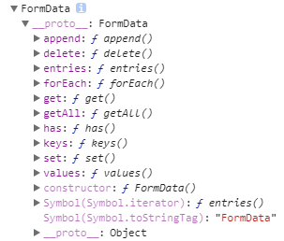

**let** formData = **new** FormData()

formData.**append**('user', 'zhang')

获取 formData.get('user') //zhang

删除 formData.**delete**('user')

.....

****2.使用FormData对象发送文件****

HTML部分

<**form** action="">

<**label** **for**="">

姓名: <**input** **type**="text" name="name">

</**label**>

<**label** **for**="">

文件：<**input** id="file" **type**="file" name="file">

</**label**>

<**label** **for**="">

<**input** **type**="button" value="保存">

</**label**>

</**form**>

JS部分**var** btn = document.querySelector('[**type**=button]');

btn.onclick = function () {

*// 文件元素*

**var** **file** = document.querySelector('[**type**=**file**]');

*// 通过FormData将文件转成二进制数据*

**var** formData = new FormData();

*// 将文件转二进制 \*\*\*\*\*注意2\*\*\*\*\*\**

formData.**append**('upload', **file**.files[0]); *\*\*\*\*\*注意1\*\*\*\*\*\**

**var** xhr = new XMLHttpRequest;

xhr.**open**('**post**', '**file**.php');

*// 监听上传进度*

xhr.upload.onprogress = function (ev) {

*// 事件对象*

*// console.log(ev);*

**var** percent = (ev.loaded / ev.**total**) \* 100 + '%';

console.log(percent);

progress.style.width = percent;

}

xhr.send(formData);

xhr.onreadystatechange = function () {

**if**(xhr.readyState == 4 && xhr.status == 200) {

*//*

}

}

}

****注意1：使用jQuery****

$.ajax({

url: 'file.php',

**type**: 'POST',

data: formdata, *// 上传formdata封装的数据*

dataType: 'JSON',

**cache**: false, *// 不缓存*

processData: false, *// jQuery不要去处理发送的数据*

contentType: false, *// jQuery不要去设置Content-Type请求头*

success:function (data) { *//成功回调*

console.**log**(data);

}

});

****注意2：参数****  
new FormData的参数是一个DOM对象，而非jQuery对象

**var** formData = **new** FormData($("#file")[0]);